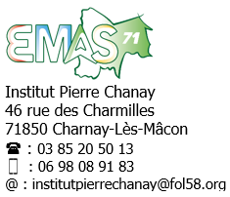

Cadre réservé à l’EMAS 71
Saisine N° :
Date de réception :

Je soussigné.e Mme / M. ……………………………………………………………………………………………………………
Adresse : …………………………………………………………………………………………………………………..……………..
Numéro de téléphone : …………………………………………………………………………………………………….……….
Email : …………………………………………………………………………………………………………………………..…………
Représentant.e légal.e de l’élève……………………………………………………………………………………………….…
Né.e le …………./…………../…………… à ………………………………………………………………………………………...

J’ai bien été informé de la sollicitation de l’EMAS 71 par l’établissement scolaire de mon enfant pour venir en appui à l’équipe éducative et/ou pédagogique.

J’autorise le partage d’informations et de documents concernant mon enfant aux éventuels partenaires

Le caractère confidentiel des informations partagées est garanti par tous les professionnels qui interviendront auprès de l’élève.

À …………………………………………………,

Le ………../……………/……….

Signatures des représentants légaux

